更新：产品上架标准 及 表格资料须知

Dear 产品部 and 收益部，
鉴于日历房及套餐业务线的合并调整，以下标准已和BD部门负责人和上级领导确认更新，请各位知悉并按此邮件通知执行。谢谢！

一、常规产品上架标准（广东+海南区域 - Lynn和Dominic； 其他区域 - Lora和Torry）
1、日历房上架：新签酒店需BD核实确保在HOP新增好此酒店，邮件发送到对应区域收益主管，内容需包含完整酒店、房型、价格等相关信息
2、套餐产品上架：新签酒店需BD核实确保在HOP新增好此酒店，邮件发送到对应区域收益主管，内容包含《产品信息表》里面所有信息
3、财务信息可以后补，由财务应付会计负责定期按月25号前排查，如发现后续一个月内HOP仍未补全，以发起事故进行处罚。产生订单未有财务信息的酒店，财务会联系对应BD自行处理
4、产品上架需同时审核产品间夜利润、可售渠道、酒店实际情况三部分，如果都达标就常规上架。针对公司战略项目，需另行决策，不适用此上架标准。
5、具体上架及运营标准请参考下图。
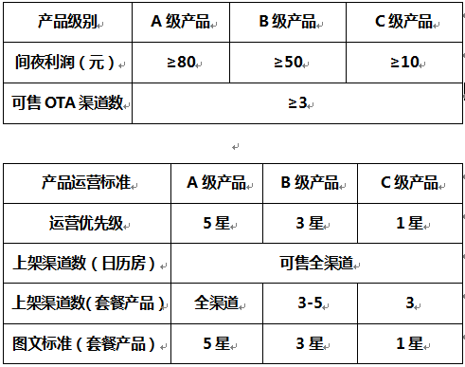

二、表格资料须知
1、此邮件以及《产品信息表》已上传至HOP-共享文件-公共文件-收益部，可自行下载。
2、之前已发布各种表格资料已上传至HOP-共享文件-公共文件-收益部，可自行下载。
